UNIDAD 4: BOOTSTRAP 5

SECCIÓN 2: FLEXBOX

TRABAJANDO LA PROPIEDAD FLEXBOX DE CSS.

Crea la siguiente web usando cajas de tipo flexbox:

En todas ellas, partimos del siguiente diseño HTML:

<body>

 <header>

    FlexBox - Catálogo de imágenes con imágenes espaciadas

 </header>

    <section>

    <article>

        <img src="/images/image-daniel.jpg" alt="foto daniel">

        <img src="/images/image-jeanette.jpg" alt="foto jean">

        <img src="/images/image-jonathan.jpg" alt="foto john">

        <img src="/images/image-kira.jpg" alt="foto kira">

        <img src="/images/image-patrick.jpg" alt="foto pat">

    </article>

    </section>

</body>

</html>

1.

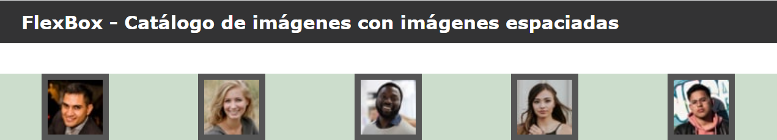

2.

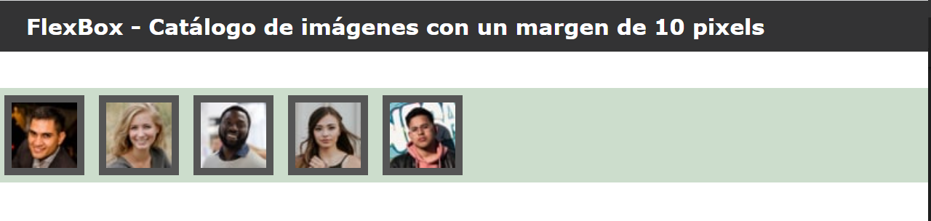

3.

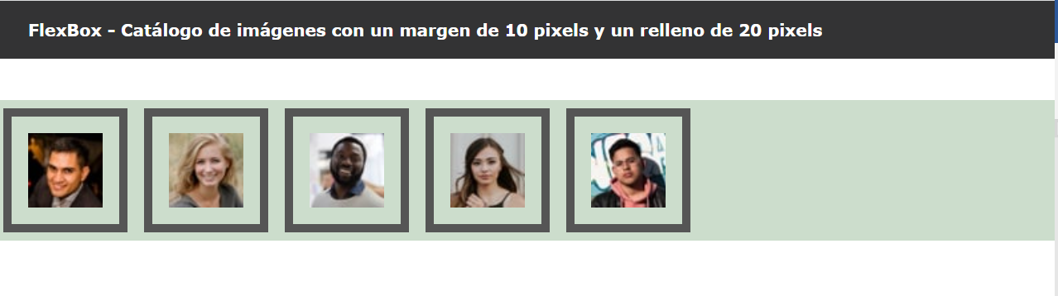

4. 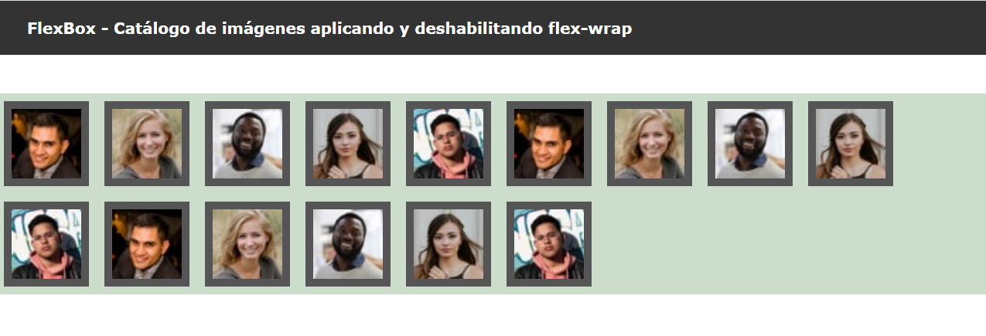

5.

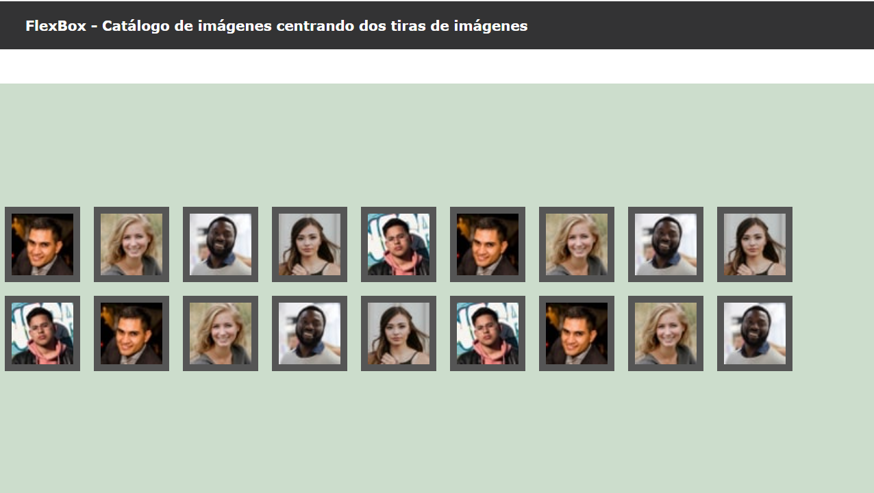

6.

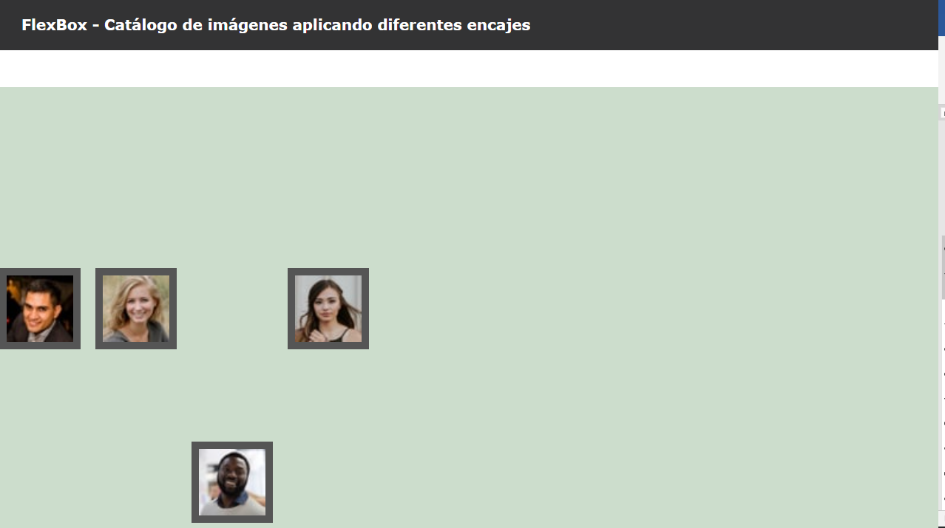

**Entrega:**

Entregad en Aules todos los ejercicios añadiendo en este mismo ejercicio que has añadido para conseguir realizar bien el ejercicio.

Para entregarlo indicadlo del siguiente modo. Por ejemplo, si tenéis que enviar el ejercicio 2 sería: Act2_S2_UD4_Nombre_Apellido.css.

Gracias